СОВРЕМЕННЫЙ ОПЫТ МОДЕЛИРОВАНИЯ ДИНАМИЧЕСКИХ РЕЖИМОВ ТРУБОПРОВОДНЫХ СИСТЕМ И ЕГО ПРИМЕНИМОСТЬ К РЕШЕНИЮ ЗАДАЧ ИДЕНТИФИКАЦИИ
Гребнева О.А., Новицкий Н.Н.
(Институт систем энергетики им. Л.А. Мелентьтева СО РАН, г. Иркутск)
Введение
Эффективность решения задач развития, реконструкции и управления функционированием трубопроводных систем (ТПС) при повышении требований к их надежности и экономичности напрямую связана с уровнем применения методов математического моделирования и вычислительной техники, который не может быть обеспечен в отрыве от проблем достоверности информации о фактических характеристиках и параметрах ТПС, а также степени адекватности применяемых моделей реальному состоянию. Эти проблемы и составляют содержание задач идентификации.
…
Проблема динамической идентификации ТПС
Как было сказано выше, цель идентификации – получение параметров и характеристик ТПС с требуемой точностью (обеспечивающей требуемую адекватность используемых математических моделей), которые в процессе эксплуатации претерпевают существенные изменения, а коэффициенты этих характеристик недоступны прямому измерению или наблюдению. В разработанных ранее методах идентификации [10] предполагалось, что коэффициенты характеристик постоянны и задавались экспертно с каким-то начальным приближением. При переходе к рассмотрению динамической идентификации необходимо учитывать изменение этих характеристик, а также режимов функционирования ТПС во времени. При этом возникают следующие задачи: 1) оценивания состояния по результатам измерений; 2) параметрической идентификации; 3) прогнозирования.
…
Постановка задачи динамической идентификации
Рассмотрев вопросы модельного обеспечения ТПС можно перейти к математической постановки задачи идентификации в зависимости от степени параметрической и режимной нестационарности ТПС, а также от способа и темпа получения данных [Error: Reference source not found,Error: Reference source not found]:
1. Ретроспективная идентификация состоит в определении оценок вектора параметров элементов () по результатам измерения параметров N установившихся режимов: , причем, на период проведения измерений. В этих условиях очередность следования режимов во времени не имеет значения. Обработка результатов измерений может быть осуществлена автономно в рамках базовой математической постановки с критерием (1) при ограничениях в виде уравнений потокораспределения , где и .
, (1)
где – вектор измерений параметров модели; – ковариационная матрица ошибок измерений полагается заданной, – векторы измеренных и истинных значений .
…
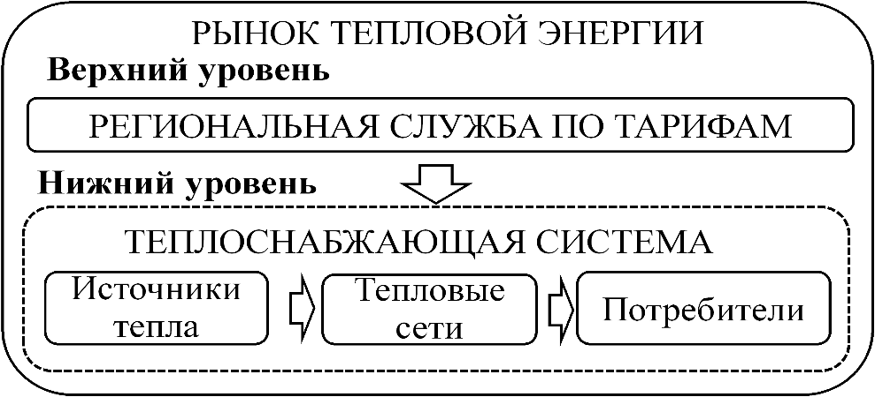
Рис.1. Двухуровневая модель управления
теплоснабжением потребителей

Таблица 1
Исходные данные и результаты расчета

Дуги | Расходы,  млн м³ | Замеры,  ккал/м³ | Оценки калорийности | Оценки концентраций
1 | 170 | 8840 | 8862 | 0,043
2 | 90 | 8773 | 8773 | 0,030
3 | 110 | 9111 | 9072 | 0,074
4 | 180 | 8976 | 8893 | 0,047
5 | 70 | 8840 | 8893 | 0,047
6 | 140 | Нет замера | 8805 | 0,035
7 | 190 | 8908 | 8873 | 0,045
8 | 110 | Нет замера | 8893 | 0,047
9 | 110 | 9077 | 9072 | 0,074
10 | 155 | 8942 | 9003 | 0,064
11 | 295 | Нет замера | 8909 | 0,050
12 | 65 | 8908 | 8934 | 0,053
13 | 255 | Нет замера | 8889 | 0,047
Значение целевой функции |  |  | 17350
Заключение
…
Литература
- Методические указания по испытанию водяных тепловых сетей на гидравлические потери. РД34.20.519-97. –М.: Служба передового опыта, 1998.
- Методические указания по испытанию водяных тепловых сетей на тепловые потери. РД34.20.519-97. – М.: Служба передового опыта, 1998.
- Методические указания по испытанию водяных тепловых сетей на гидравлические потери без нарушения режимов эксплуатации. РД 153.34.1-20.526-00. – АООТ «ВТИ», 2001.
- N.N. Novitsky, News of the Russian Academy of Sciences. Energy, 6, 87 (2000) [in Russian]
- Новицкий Н.Н. Идентификация трубопроводных систем // Системные исследования проблем энергетики. Л.С. Беляев и др. Новосибирск: Наука. Сибирская издательская фирма РАН, 2000. С. 252-
- N.N. Novitsky, Evaluation of hydraulic circuits parameters (Science, 1998) [in Russian]
- Srinivasa Lingireddy, Lindell E. Ormsbee. Hydraulic network calibration using genetic optimization // Civil Engineerng and environmental Systems. 2012. Vol. 19(1). Pp. 13–39.
- …

Исследование выполнено в рамках проекта III.17.4.3 программы фундаментальных исследований СО РАН (АААА-А17-117030310437-4)

